## Bloom

实现过程：

1.通过计算灰度值，来提取屏幕中亮的图，其中_LuminanceThreshold控制亮度阈值

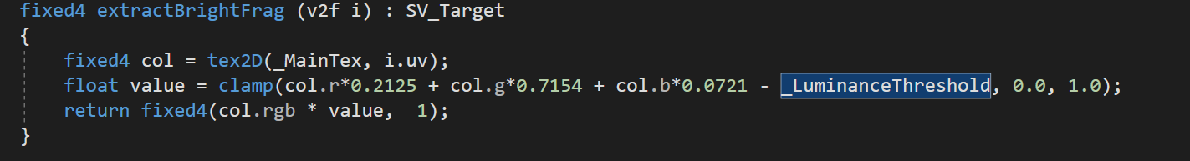

2.将提取的亮度图进行高斯模糊处理

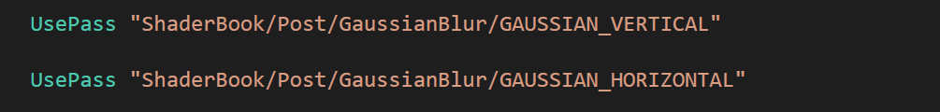

3.将高斯模糊处理过的亮度图和原图进行加法混合

